附件2：
讲师简介
讲师：穆 堃 国家认证机构审核员
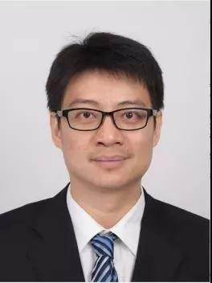
穆堃，现任中规公司副总经理、知识产权管理体系高级审核员。多年从事专利实质审查，国际PCT审查；多年北京中心审业部审查业务管理工作；参与并完成多项国家知识产权局课题；完成多项专利咨询项目，包括国际仲裁、多个复审无效、各类预警检索分析项目等。
讲师：孔虹 知识产权总监
孔虹女士现任北京东方雨虹防水技术股份有限公司知识产权部经理。2007年进入知识产权行业，2014年进入东方雨虹从事企业知识产权管理工作，2015年东方雨虹通过知识产权管理体系认证，成为北京首批通过贯标认证企业之一，任职期间东方雨虹先后被认定为国家知识产权优势企业，国家知识产权示范企业。荣获国家知识产权局“2016年度企业先进工作个人”。
讲师：聂智 华进知识产权合伙人
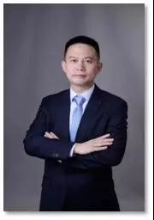
聂智先生专注企业知识产权经营，熟悉各种类型企业知识产权的战略制定、体系建设、团队建设及培训、知识产权布局、知识产权分析、知识产权诉讼、知识产权运营。聂智先生参与过多个跨国并购的知识产权尽职调查项目，参与过6个专利诉讼及无效案件，主导20多个专利布局项目，主导20多个专利分析项目，主导3个IPO企业知识产权风险管控项目。

